Аннотация
к программе внеурочной деятельности «Готовимся к ЕГЭ»

Программа курса внеурочной деятельности «Готовимся к ЕГЭ» является программой общеинтеллектуальной направленности для учащихся 8а класса и предусматривает обучение в объёме 35 часов в год, 1 час в неделю.
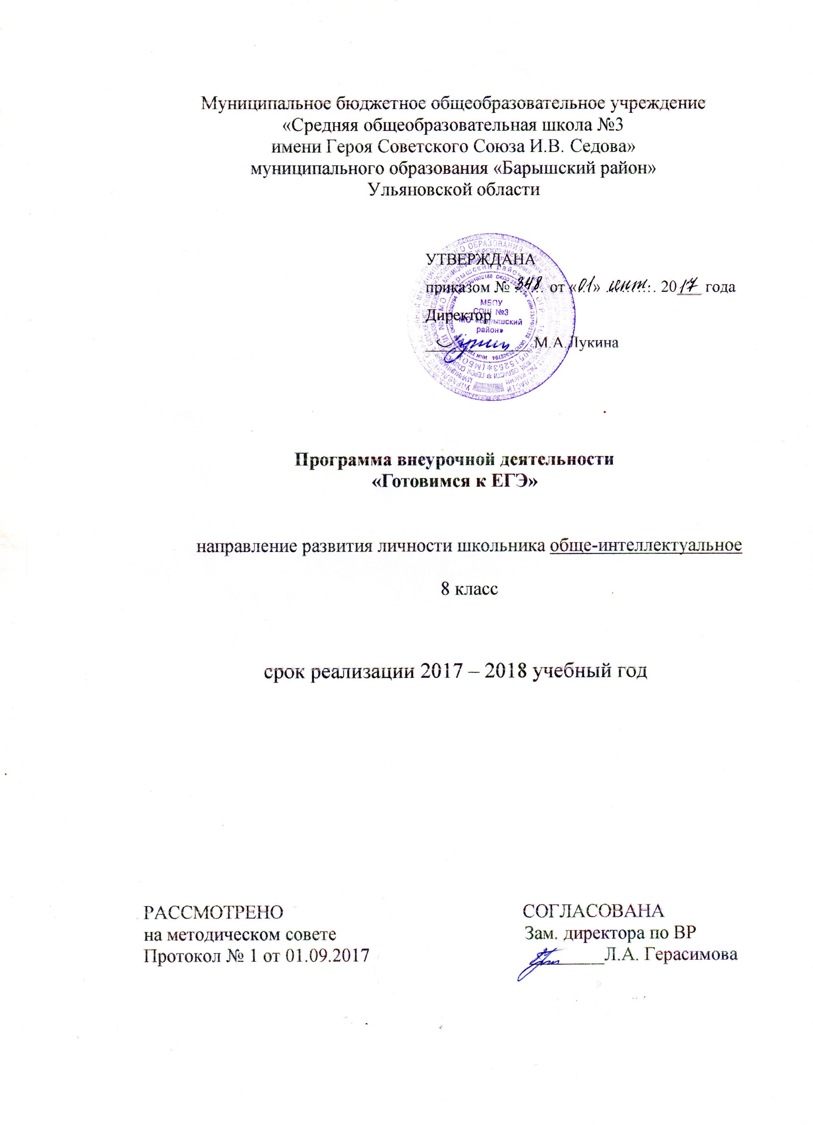
Результаты освоения курса внеурочной деятельности

К концу учебного года учащиеся научатся:
Личностные:
- осознавать роль языка и речи в жизни людей;
- формировать ответственное отношение к учению;
развивать целеустремленность, инициативность, дисциплинированность, трудолюбие.

Метапредметные:
- планировать свое речевое и неречевое поведение;
- осуществлять регулятивные действия самонаблюдения, самоконтроля, самооценки в процессе коммуникативной деятельности на иностранном языке;
- использовать речевые средства для решения различных коммуникативных задач;
- работать в паре, группе.

Предметные:
- различать видовременные формы английского глагола, неличные формы глагола и другие разделы практической грамматики;
- выполнять экзаменационные задания по аудированию, чтению, письму, грамматике, говорению (монологическая и диалогическая речь);
- употреблять основные значения изученных лексических единиц.
говорение
- вести развёрнутое монологическое высказывание по теме/проблеме;
- вести диалог-расспрос.
аудирование
- понимать основное содержание аутентичных текстов и выделять для себя значимую информацию;
- извлекать запрашиваемую информацию;
- полно и точно понимать содержание аутентичных текстов.
чтение
- читать аутентичные тексты с пониманием основного содержания (определять тему, выделять основную мысль, выделять главные факты, устанавливать логическую последовательность основных фактов текста);
- читать аутентичные тексты разных жанров с полным и точным пониманием;
- читать текст с выборочным пониманием нужной или интересующей информации.
письмо
- писать личное письмо в соответствии с предложенной ситуацией.
будут иметь представление об:
- основных подходах и приемах выполнения экзаменационных заданий;
- о правилах заполнения бланков ответа;
- о работе с инструкциями перед заданиями.

Содержание курса внеурочной деятельности с указанием форм организации и видов деятельности

Внеурочная деятельность по английскому языку основана на следующих формах: индивидуальная, парная, групповая, самостоятельная работа.

Виды деятельности:
- чтение вслух;
- чтение про себя с последующим выполнением заданий;
- прослушивание текстов и выполнение заданий;
- выполнение лексико-грамматических упражнений;
- составление монологических высказываний;
- беседы на английском языке;
- написание писем личного характера.

С целью достижения качественных результатов учебный процесс оснащен современными техническими средствами. С помощью мультимедийных элементов занятие визуализируется, вызывая положительные эмоции учащихся и создавая условия для успешной деятельности каждого ребенка.

Данная программа состоит из пяти разделов. При выборе тематики, лексико-грамматических конструкций учитываются уровень развития детей, их мотивация и интересы, а также соотнесённость с учебными планами урочной деятельности.

1. Аудирование.
Ознакомление с форматом экзамена. Задания на понимание основного содержания. Задания на извлечение запрашиваемой информации. Задания на полное понимание прослушанного. Выполнение теста. Разбор типичных ошибок.
2. Чтение.
Задания на понимание основного содержания. Задания на извлечение запрашиваемой информации. Задания на полное понимание прочитанного. Выполнение теста. Разбор типичных ошибок.
3. Письмо.
Учимся писать личное письмо.
4. Грамматика и лексика.
Имя существительное. Местоимения. Имя прилагательное. Наречие. Числительные. Видовременные формы глагола. Простое настоящее, простое прошедшее и простое будущее времена. Настоящее совершенное и прошедшее совершенное времена. Настоящее продолженное и прошедшее продолженное времена. Формы глагола to be в настоящем и прошедшем временах. Повелительное наклонение. Неличные формы глагола: инфинитив, герундий, причастие. Страдательный залог. Модальные глаголы. Словообразование. Пробный тест в формате ОГЭ. Письменная часть. Разбор типичных ошибок.
5. Говорение.
Совершенствование навыков монологической речи по темам: «Спорт», «Театральное искусство», «Кино», «Выдающиеся люди». Совершенствование навыков диалогической речи. Пробный тест в формате ОГЭ. Устная часть

Тематическое планирование
№  п/п | Тема учебного занятия | Всего часов
1 | Ознакомление с форматом экзамена. | 1
2 | Аудирование. Задания на понимание основного содержания. | 1
3 | Аудирование. Задания на извлечение запрашиваемой информации. | 1
4 | Аудирование. Задания на полное понимание прослушанного. | 1
5 | Выполнение теста по аудированию. | 1
6 | Разбор типичных ошибок. | 1
7 | Чтение. Задания на понимание основного содержания. | 1
8 | Чтение. Задания на извлечение запрашиваемой информации. | 1
9 | Чтение. Задания на полное понимание прочитанного. | 1
10 | Выполнение теста по чтению. | 1
11 | Разбор типичных ошибок. | 1
12 | Учимся писать личное письмо. | 1
13 | Грамматика. Имя существительное. Местоимения. | 1
14 | Грамматика. Имя прилагательное. Наречие. | 1
15 | Грамматика. Числительные. | 1
16 | Грамматика. Видовременные формы глагола. Простое настоящее, простое прошедшее и простое будущее времена. | 1
17 | Грамматика. Видовременные формы глагола. Настоящее совершенное и прошедшее совершенное времена. | 1
18 | Грамматика. Видовременные формы глагола. Настоящее продолженное и прошедшее продолженное времена. | 1
19 | Грамматика. Формы глагола to be в настоящем и прошедшем временах. Повелительное наклонение. | 1
20 | Грамматика. Неличные формы глагола: инфинитив, герундий. | 1
21 | Грамматика. Неличные формы глагола: причастие. | 1
22-23 | Грамматика. Страдательный залог. | 2
24 | Грамматика. Модальные глаголы. | 1
25 | Словообразование. | 1
26-28 | Пробный тест в формате ОГЭ. Письменная часть. | 3
29 | Разбор типичных ошибок. | 1
30 | Говорение. Совершенствование навыков монологической речи по теме: «Спорт». | 1
31 | Говорение. Совершенствование навыков монологической речи по теме: «Театральное искусство». | 1
32 | Говорение. Совершенствование навыков монологической речи по теме: «Кино». | 1
33 | Говорение. Совершенствование навыков монологической речи по теме: «Выдающиеся люди». | 1
34 | Говорение. Совершенствование навыков диалогической речи. | 1
35 | Пробный тест в формате ОГЭ. Устная часть. | 1

